**经济学导论2024春季作业3**

姓名_______________

学号_______________

1. （25分）

一个垄断企业在两个分割的市场上销售商品（分割市场间的商品无法倒卖）。市场1的需求曲线是 $P_{1}=4-\frac{1}{3}Q_{1}$。市场2的需求曲线是 $P_{2}=6-\frac{1}{2}Q_{2}$。

1. （10分）假设该商品的生产成本为0，那么在两个市场上该企业分别设置的最优价格 $P_{1}^{*}$ 和 $P_{2}^{*}$ 是多少？
2. （10分）如果两个市场合并，该企业只能给所有消费者设定统一价格。那么最优价格 $P^{*}$ 是多少？
3. （5分）根据(a) (b)的计算， $P^{*}$ 是和 $P_{1}^{*}$ 以及 $P_{2}^{*}$ 的关系是以下哪一种？  
    1. $P^{*}$ 小于 $P_{1}^{*}$ 和 $P_{2}^{*}$；

2. $P^{*}$ 在 $P_{1}^{*}$ 和 $P_{2}^{*}$ 之间；

3. $P^{*}$ 大于和。

a.

TR1=P1*Q1=-1/3Q1^2+4Q1

MR1=-2/3Q1+4=MC=0

🡪 Q1*=6, 带入需求曲线P1*=2（5分）

TR2=P2*Q2=-1/2Q2^2+6Q2

MR1=-Q2+6=MC=0

🡪 Q2*=6, 带入需求曲线P2*=3（5分）

b.

合并市场后的总需求 $Q=Q_{1}+Q_{2}=-5P+24$（5分）

同样的方法 🡪 Q*=12, $P^{*}=2.4$（5分）

c.

2. $P^{*}$ 在 $P_{1}^{*}$ 和 $P_{2}^{*}$ 之间（5分）

二. （40分）

考察上海市车牌的消费市场。车牌的需求曲线为*Q* = 12 - 3P。车牌发放总量由上海市决定。而车牌的价格由市场供求决定。假设每个车牌的生产制作成本为1。由于上海市的道路交通已经很拥堵，每增加1单位的车牌造成的社会成本为1。

a. （15分）

a1. 如果要最大化消费者剩余，上海应该至少提供多少车牌？

a2. 如果要最大化社会总剩余，上海市应该提供多少车牌？

a3. 如果要最大化牌照出售利润，上海市应该提供多少车牌？

b. （10分）在（a1）和（a3）两种情况下，无谓损失有多大？

c. （15分）车牌市场属于什么市场？完全竞争市场能实现社会最优吗？完全竞争的情况下，车牌发放量将高于还是低于最优状况？

a.

a1. 12

a2 ***6***. 如下图所示，社会总边际成本=2。

a3 TR=P*Q=-1/3Q^2+4Q, MR=-2/3Q+4=MC=1 🡪 Q*=4.5. （每个5分）

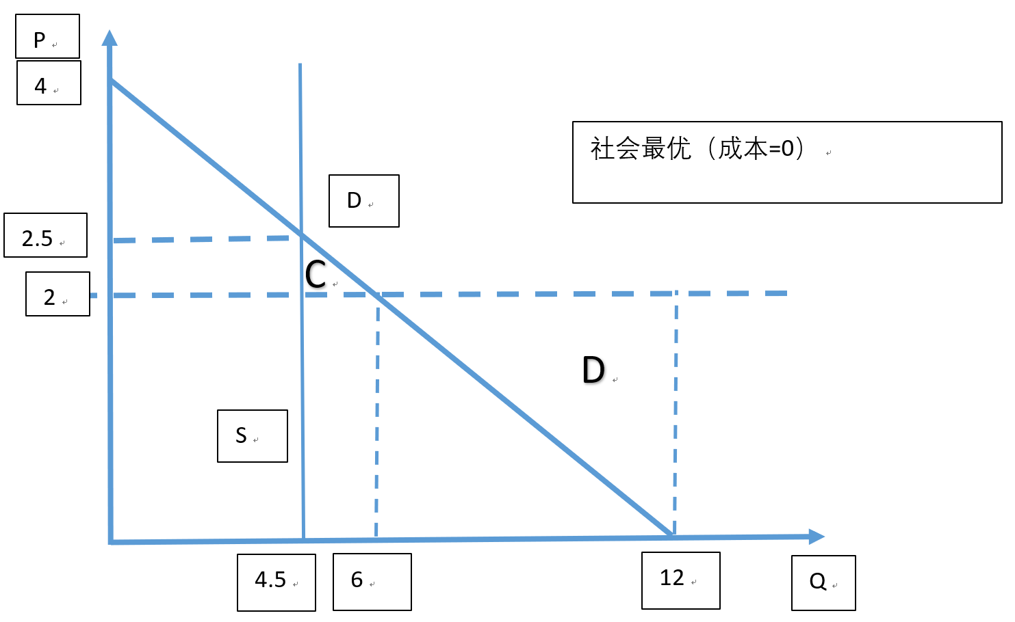

b. (a.1) 图中D的面积，6

(a.2) 图中C的面积，0.375

（每个5分）

c. 垄断市场（只有市政府能提供）

不能（因为此时还有外部性）

过多（因为负外部性）

（每个5分）

三. （20分）

假设某小镇有两家引用水厂，公司A和公司B。它们每个月分别决定供水量，然后由市场需求决定饮用水价格。假设它们的生产成本为0。下表是它们的每月饮用水的市场需求和收益表。

*（注：最左列是市场的总供给量，最右列是所有企业的总收益）*

|  |  |  |
| --- | --- | --- |
| **数量（吨）** | **价格（元）** | **总收益（元）** |
| 0 | 120 | 0 |
| 100 | 110 | 11,000 |
| 200 | 100 | 20,000 |
| 300 | 90 | 27,000 |
| 400 | 80 | 32,000 |
| 500 | 70 | 35,000 |
| 600 | 60 | 36,000 |
| 700 | 50 | 35,000 |
| 800 | 40 | 32,000 |
| 900 | 30 | 27,000 |
| 1,000 | 20 | 20,000 |
| 1,100 | 10 | 11,000 |
| 1,200 | 0 | 0 |

a. （5分）假如公司A和B合并成为一个垄断公司，它们的总产量是多少，总利润是多少？

b. （5分）假如这是一个竞争市场，市场的均衡产量是多少？

c. （10分）如果当地公布了反垄断法，公司A和B必须进行寡头竞争，则最终市场总产量为多少？每个公司的利润是多少？（请解释原因）

a. 因为生产成本为0，总收益即利润。从表可知利润最大化的产量为600吨，利润为36000元。（每个2.5分）

b. 因为MC为0，所以竞争价格为0，总产量为1200吨。（5分）

c. 每个企业的产量为400，市场总产量为800，此时每个企业的利润为16000。（每个5分）

如果其中一个企业增产100，则该企业的利润变为15000，低于之前利润。所以该产量为寡头市场的均衡产量。

四.（15分）

我们在课上学习了博弈论的基础概念，其中有一个概念叫占优策略，即无论对手如何选择策略，该策略都是最优的。其有一个对应的概念，叫被占优策略，即无论对手如何选择策略，该策略的回报都严格小于另外某一个策略。以囚徒困境为例，坦白就是“占优策略”，沉默就是“被占优策略”。下表展示了不同情形下小罗和张三的回报（左边数字为小罗的回报；右边数字为张三的回报）

|  |  |  |  |  |
| --- | --- | --- | --- | --- |
|  | 张三 | | | |
| 小罗 |  | *L* | *C* | *R* |
| *T* | (2,1) | (1,2) | (6,1) |
| *M* | (3,3) | (5,6) | (3,5) |
| *B* | (2,1) | (4,2) | (1,9) |

1. （5分）小罗和张三是否有占优策略？
2. （5分）小罗和张三是否有被占优策略？【提示，例如小罗有没有某个策略被另外一个策略始终占优？】
3. （5分）考虑到被占优策略是不应该被采取的策略，请通过不断地删去被占优策略来找出纳什均衡。
4. 双方都没有占优策略（每个2.5分）
5. 对小罗来说*B*是被占优策略（被*M*占优）；对张三来说，*L*是被占优策略（被*C*占优）（每个2.5分）
6. 删去*B*和*L*后，变成2*2矩阵。(M, C)是纳什均衡（5分），在给定(M, C)时，双方都没有动力换策略。